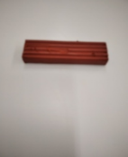 Лепка. Птичка (3 – 4)

Берем брусок пластилина

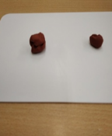

Отделяем от него два куска (большой и поменьше).

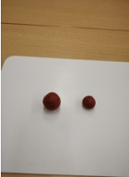

Скатываем два шарика и соединяем

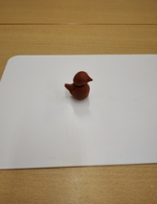

Вытягиваем хвостик и клювик

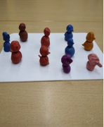

Птички готовы!

